1 а) и б) работа инкремента и декремента
#include <iostream>
using namespace std;

int main()
{
int i = 12;

cout << "Let see increment\n";
cout << "Current I value = " << i;
cout << "\nLet see how work postfix increment - now we print 'i++': " << i++ << "\n";
cout << "Current I value = " << i;
cout << "\nLet see how work prefix increment - now we print '++i': " << ++i << "\n";
cout << "Current I value = " << i;
cout << "\n========================================================================================================\n";

cout << "Let see decrement\n";
cout << "Current I value = " << i;
cout << "\nLet see how work postfix decrement - now we print 'i--': " << i-- << "\n";
cout << "Current I value = " << i;
cout << "\nLet see how work prefix decrement - now we print '--i': " << --i << "\n";
cout << "Current I value = " << i;
cout << "\n========================================================================================================\n";
}
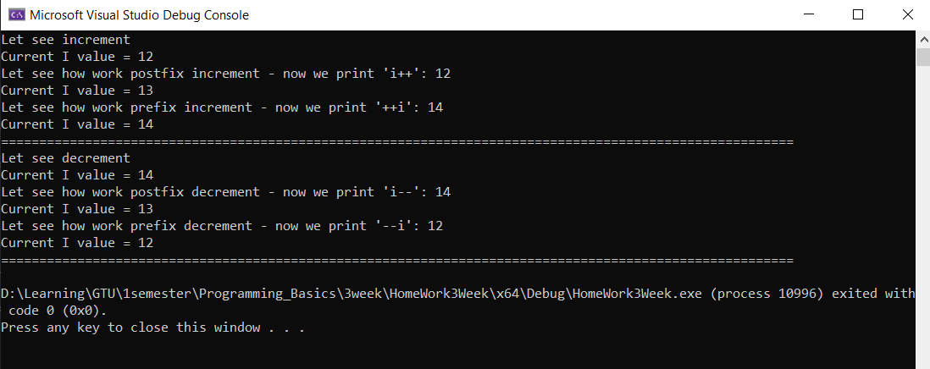

2 а) определение максимального числа
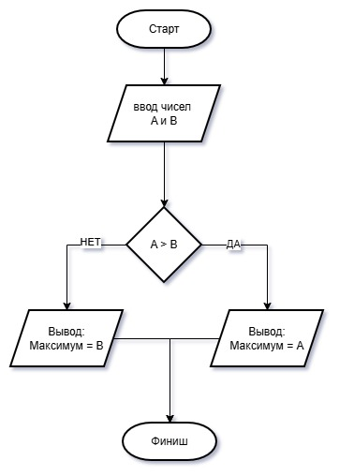
2 б) определение кратности чисел

3 а) нахождение максимума
#include <iostream>
using namespace std;

int main()
{
int a, b;

cout << "What number is MAX?\nInput first number: ";
cin >> a;
cout << "Input second number: ";
cin >> b;
cout << "MAX = " << (a > b ? a : b) << endl;
}
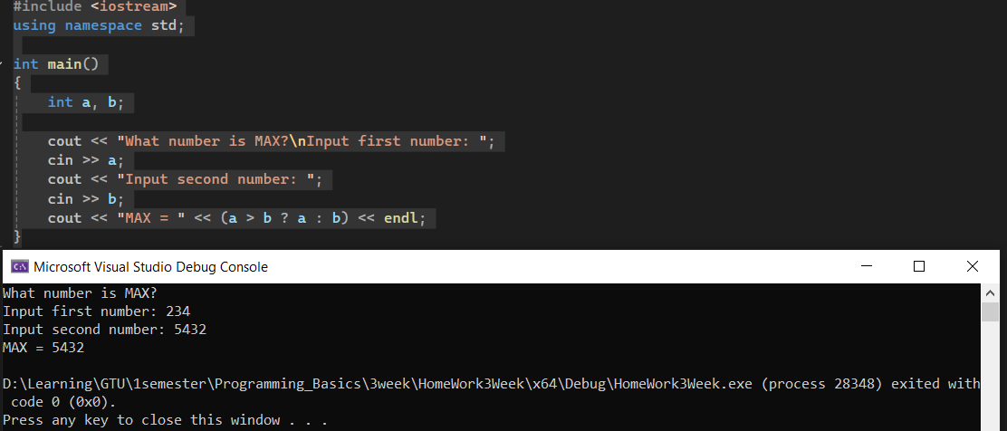

3 б) проверка кратности
#include <iostream>
using namespace std;

int main()
{
int a, b;
cout << "Let's check the multiplicity of two numbers\nInput first number: ";
cin >> a;
cout << "Input second number: ";
cin >> b;
cout << ((a % b) == 0 || (b % a) == 0 ? "They are multiples" : "They are not multiples") << endl;
}
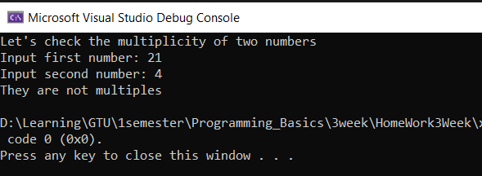
3 в) коллижн тест

#include <iostream>
using namespace std;

int main()
{
int x, y, r;
cout << "Let's check the hit on a target with radius R\nInput radius R: ";
cin >> r;
cout << "Enter the x coordinate: ";
cin >> x;
cout << "Enter the y coordinate: ";
cin >> y;
cout << ((r * r) < (x * x + y * y) ? "You missed" : "You hit");
}
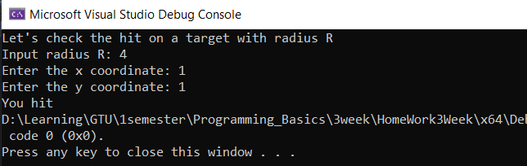

4 а) нахождение минимума

#include <iostream>
using namespace std;

int main()
{
long int x, y, z, result;
cout << "Search MIN from three number\nInput X: ";
cin >> x;
cout << "Input Y: ";
cin >> y;
cout << "Input Z: ";
cin >> z;

if (x < y)
{
cout << "Because X < Y temporary result - RESULT = X = " << x << endl;
result = x;
}
else
{
cout << "Because X >= Y temporary result - RESULT = Y = " << x << endl;
result = y;
}

if (result < z)
{
cout << "Because temporary result < Z => RESULT = result = " << result << endl;
}
else
{
cout << "Because temporary result >= Z => RESULT = Z = " << z << endl;
result = z;
}

cout << "MIN between " << x << ", " << y << " and " << z << " = " << result;
}
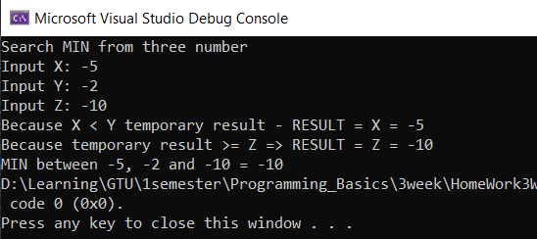

Для тестирования предложены следующие кейсы:
 | Входные данные | Ожидаемый результат | Фактический результат | Совпадение ОР и ФР
1 | 3, 7, 5 | 3 | 3  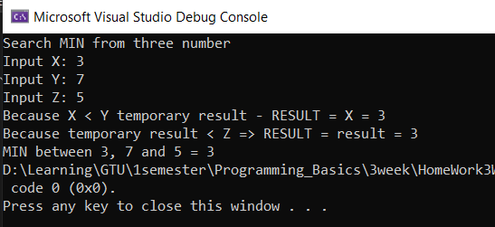
2 | 0, 0, 0 | 0 | 0  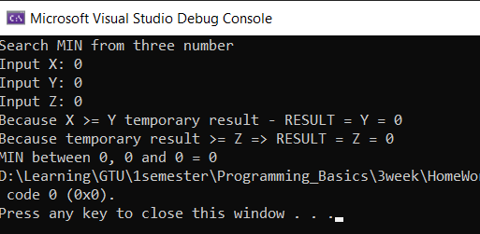
3 | -5, -2, -10 | -10 | -10  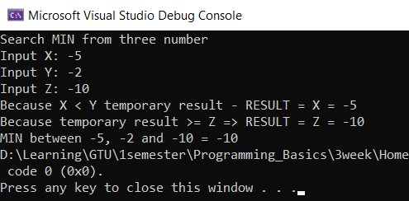
4 | 1000000, 999999, 1000001 | 999999 | 999999  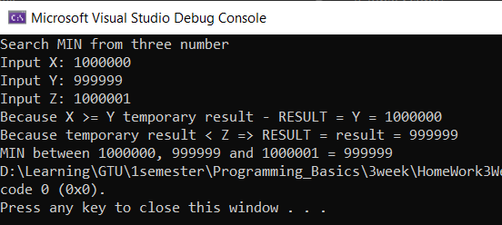
5 | 3000000000  2  1 | 1 | -858993460  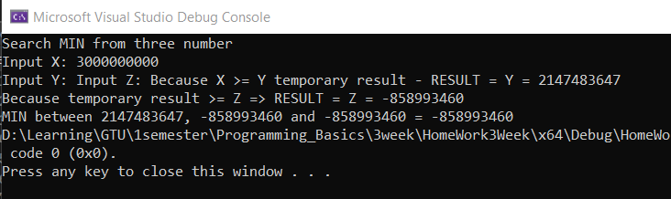
6 | Qwe, rgb, 12 | Сообщение о не валидности данных с приглашением ввести валидные | -858993460  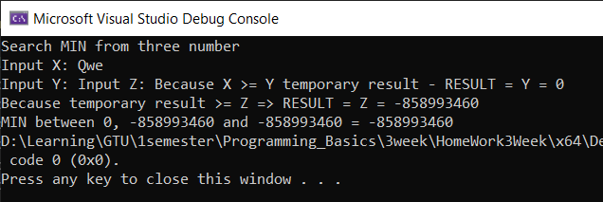

Баги:
- При вводе числа превышающего диапазон заданного типа данных получаем ошибку (прекращается ввод после первого числа + возвращается невалидный результат). Необходимо вставить обработчик исключений или поменять тип данных и вставить обработчик исключений
- При вводе не валидных значений для ожидаемого типа данных получаем ошибку (прекращается ввод после первого значения + возвращается невалидный результат). Необходимо вставить обработчик исключений
4 а) деление

#include <iostream>
using namespace std;

int main()
{
int a, b;

cout << "Input A: ";
cin >> a;
cout << "Input B: ";
cin >> b;
if (b == 0)
{
cout << "A/B=Error";
}
else
{
cout << "A/B=" << (a / b);
}
}
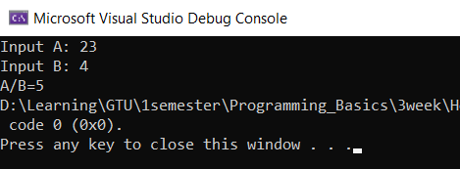

Для тестирования предложены следующие кейсы:
 | Входные данные | Ожидаемый результат | Фактический результат | Совпадение ОР и ФР
1 | 10, 2 | 5 | 5  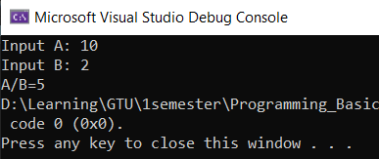
2 | 7, 3 | 2 | 2  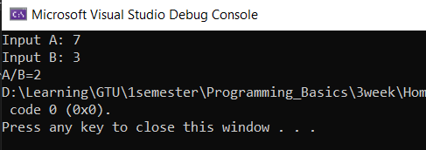
3 | 7, 0 | Error | Error  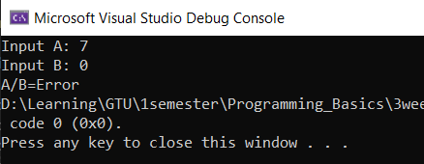
4 | 3000000000  2000000000 | 1 | -2  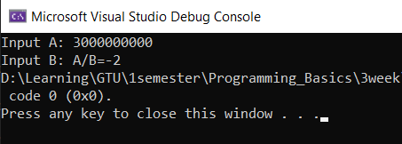
5 | Qwe, rgb | Сообщение о не валидности данных с приглашением ввести валидные | 0  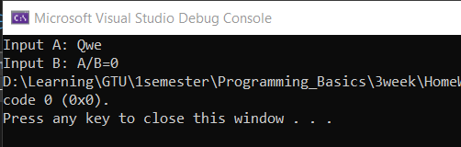

Баги:
- При вводе числа превышающего диапазон заданного типа данных получаем ошибку (прекращается ввод после первого числа + возвращается невалидный результат). Необходимо вставить обработчик исключений или поменять тип данных и вставить обработчик исключений
- При вводе не валидных значений для ожидаемого типа данных получаем ошибку (прекращается ввод после первого значения + возвращается невалидный результат). Необходимо вставить обработчик исключений

